LJQZX-6000锯切中心操作说明书

前言

感谢您使用本公司生产的铝塑门窗设备,在您使用这些设备之前,请您务必阅读本说明书,以便使您的设备处于最佳运行状态,也为您获得最佳的经济效益。
我们真诚希望您在使用本设备的过程中,把发现的问题及您的建议及时反馈给我们,以便我们在今后的工作中更好的合作。

谢谢！

1、主要用途与适用范围
本机是为适应我国铝、塑门窗加工业的发展,而开发的新机型。该机操作简单、性能可靠、技术先进、易于维护保养,主要用于门窗铝型材的加工。具使用硬质合金锯片,切削速度高、效率高、加工精度高。

2、主要规格及技术参数
输入电源 380V50Hz
锯头电机功率 3×2.2KW
转 速 2800r/min
工作压力 0.5-0.8MPa
锯切长度 350-6000mm
锯切宽度 max 100mm
锯切高度 max 100mm
锯切角度 90°、45°
进刀速度 无级调速0-3m/min
锯片规格 Φ500mm X 4. 4mm X Φ30mm Z=120
外形尺寸 150000mmX2800mmX2300mm
- 主要配置
台湾PEK方轨、台湾APEX齿条、新宝减速机、日本安川伺服、台湾新代系统、亚德客气缸、施耐德电器件。

锯切中心接入电源应不小于6平方毫米的四芯电源线，同时机器应可靠接地。
以下为开机画面：
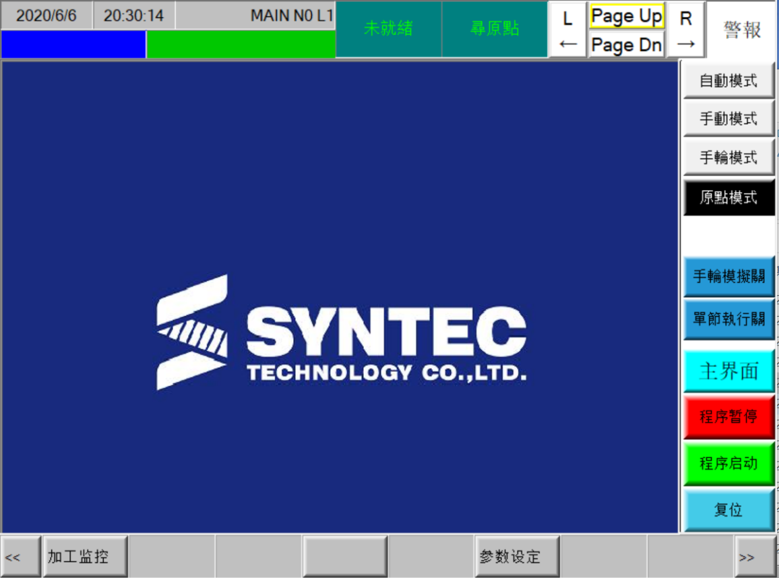
按屏幕向左的箭头进入以下画面：
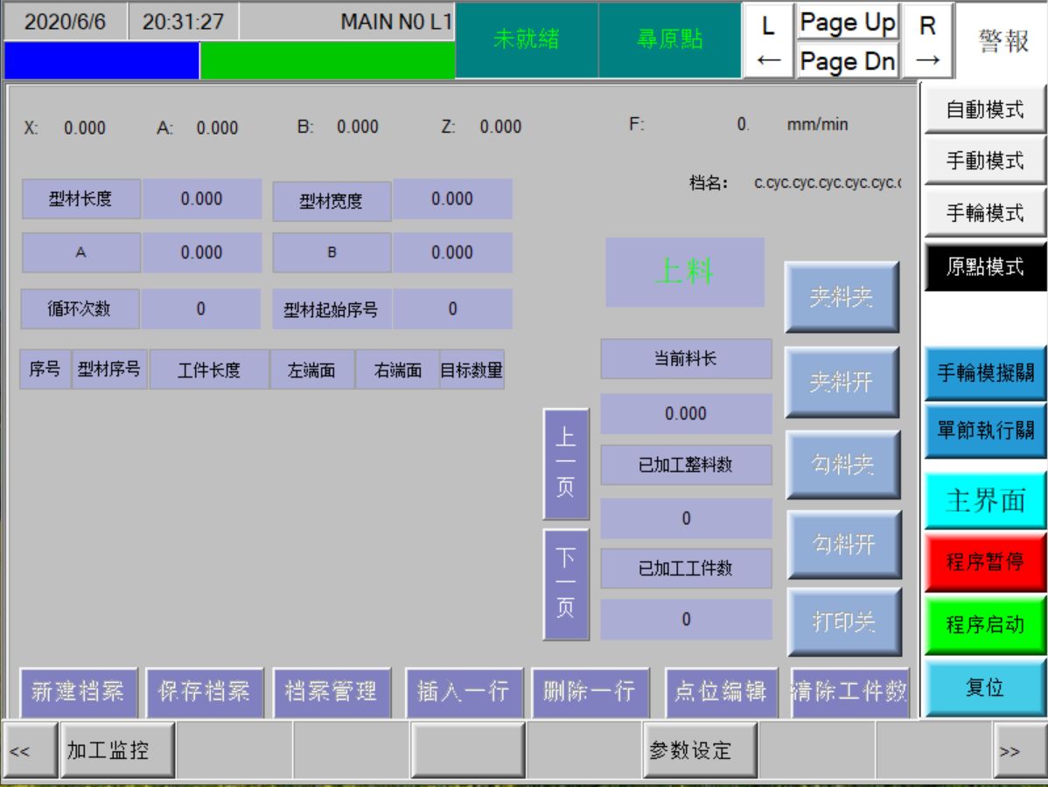
按程序启动按钮，机器开始回原点，当回原点完毕，屏幕右上角的警报消除。（如未消除依次按向右的箭头，维护-警报显示-历史警报查看，解决维修）
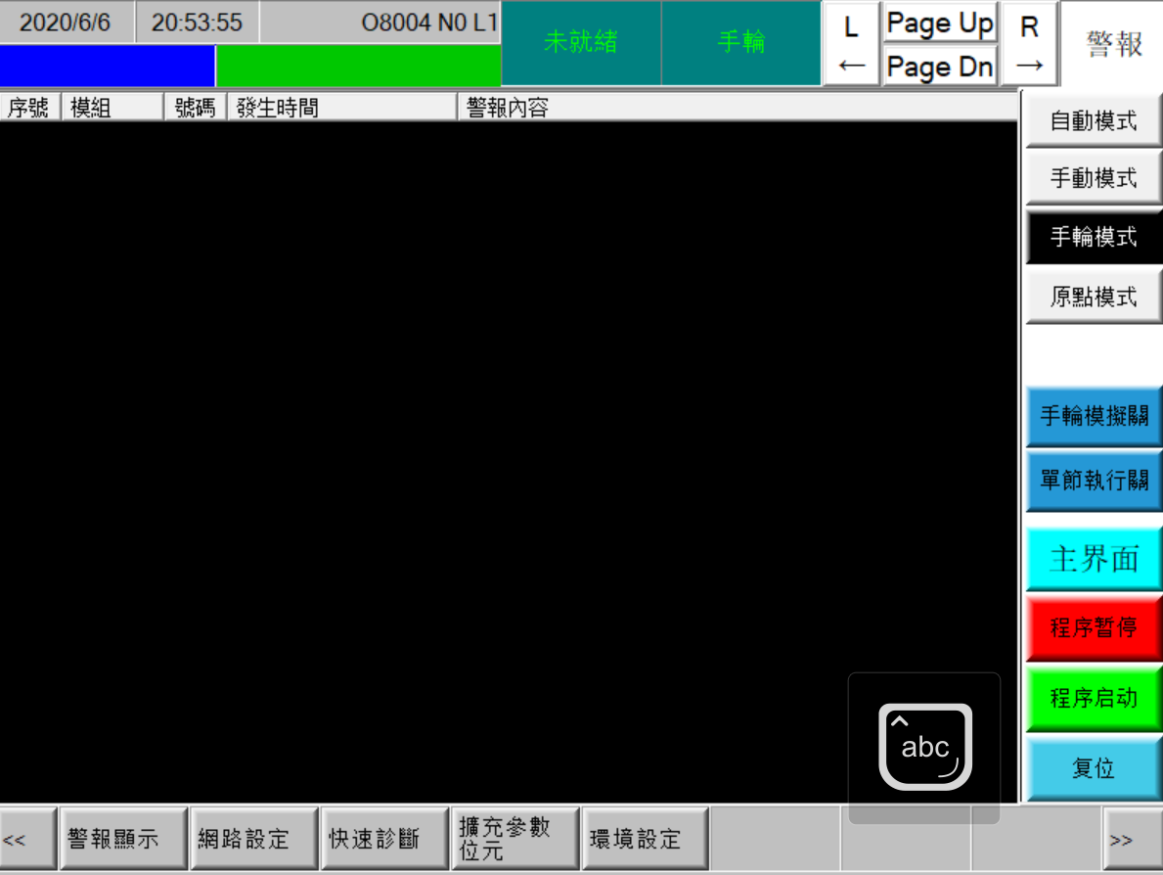

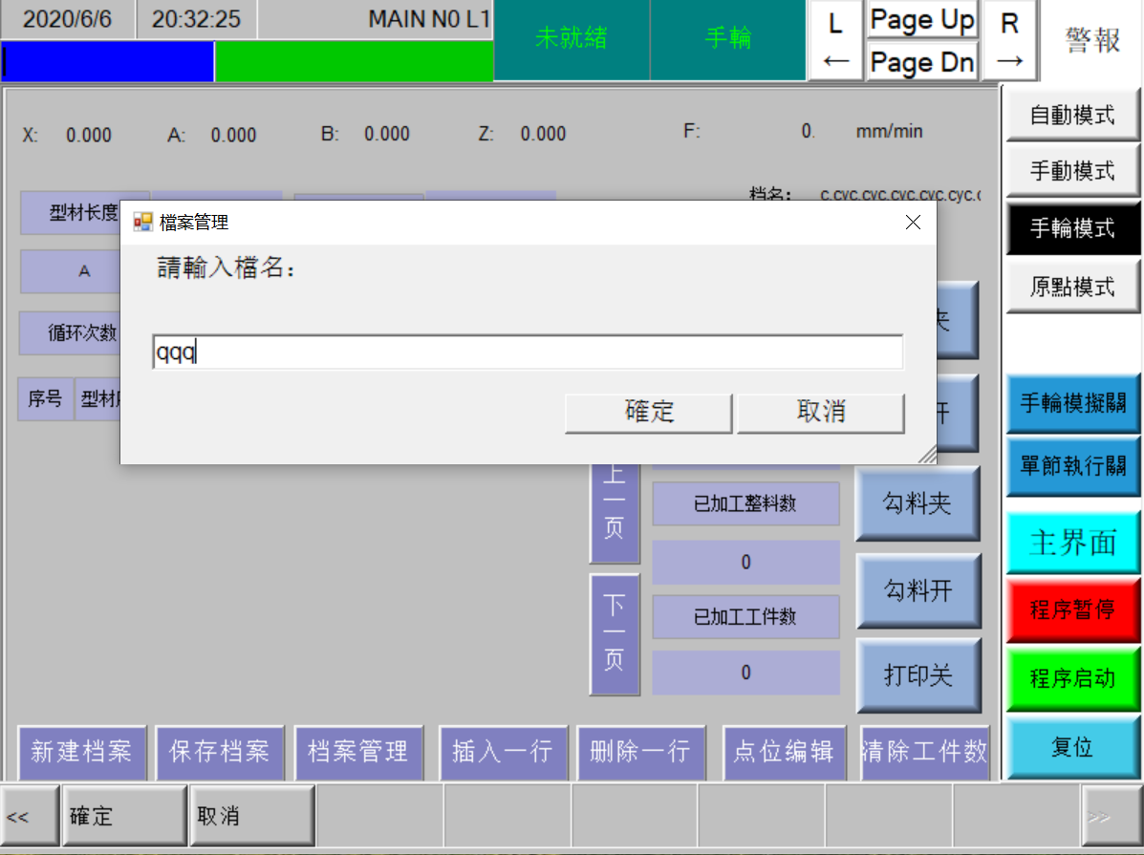
按屏幕右边的手轮模式，点击新建档案输入文件名（文件名不能为汉字，可以输入汉语拼音、数字或英文）

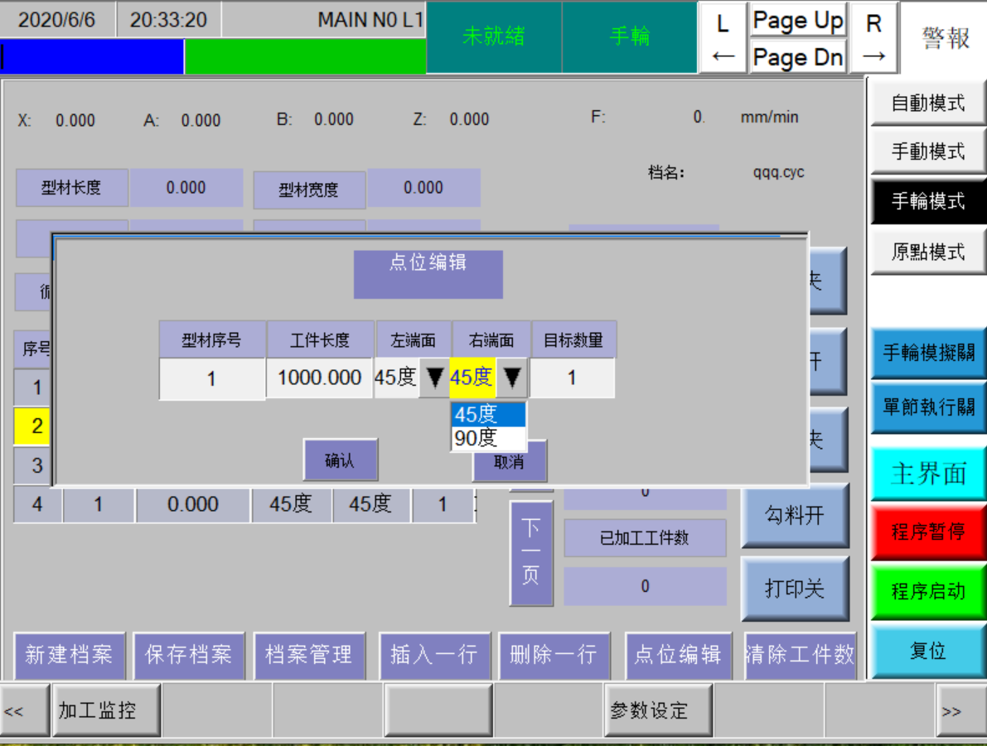
根据需求插入不同尺寸行数后，可点击序号在点点位编辑输入工件长度、左右端面角度及目标数量。需切换角度时，可按下拉按钮双击90度或45度。按确认键保存。
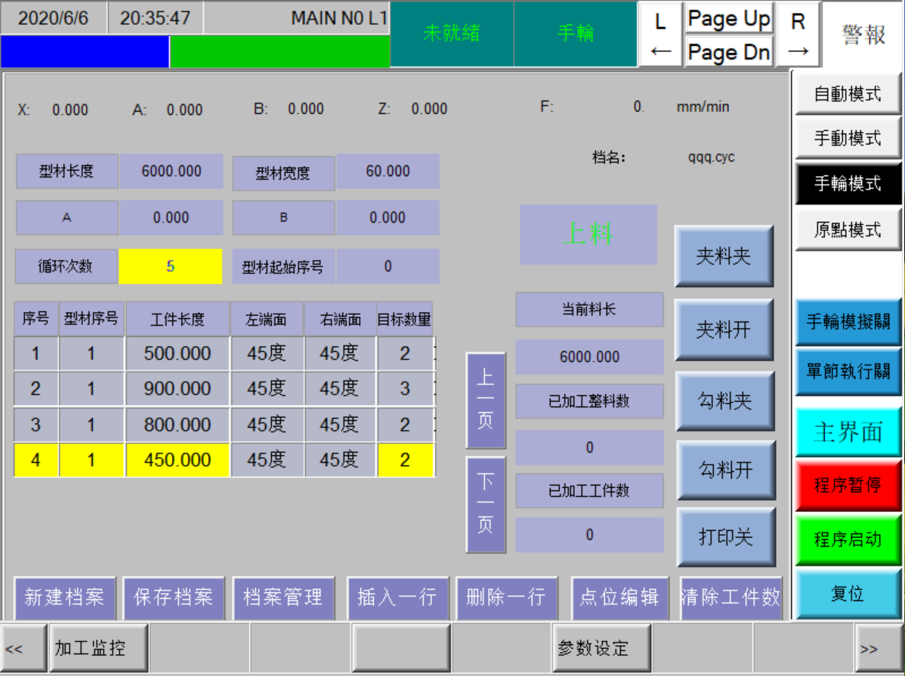
放置型材，按上料台上料按钮上料，型材到位后，点击屏幕右侧的勾料夹、夹料夹，摇手轮使夹钳下口距离型材上腔口1.0MM。将此时的AB轴位置填入左上角A、B数值框中。按复位键回复原位。（不换型材不用填）。
型材外侧应靠在同步带的限位块上，型材端头部位应靠在限位挡板上。
用来测量AB轴位置的型材可取回也可按上料台暂停按钮，在自动模式下运行，在型材移动后关闭上料台暂停按钮。
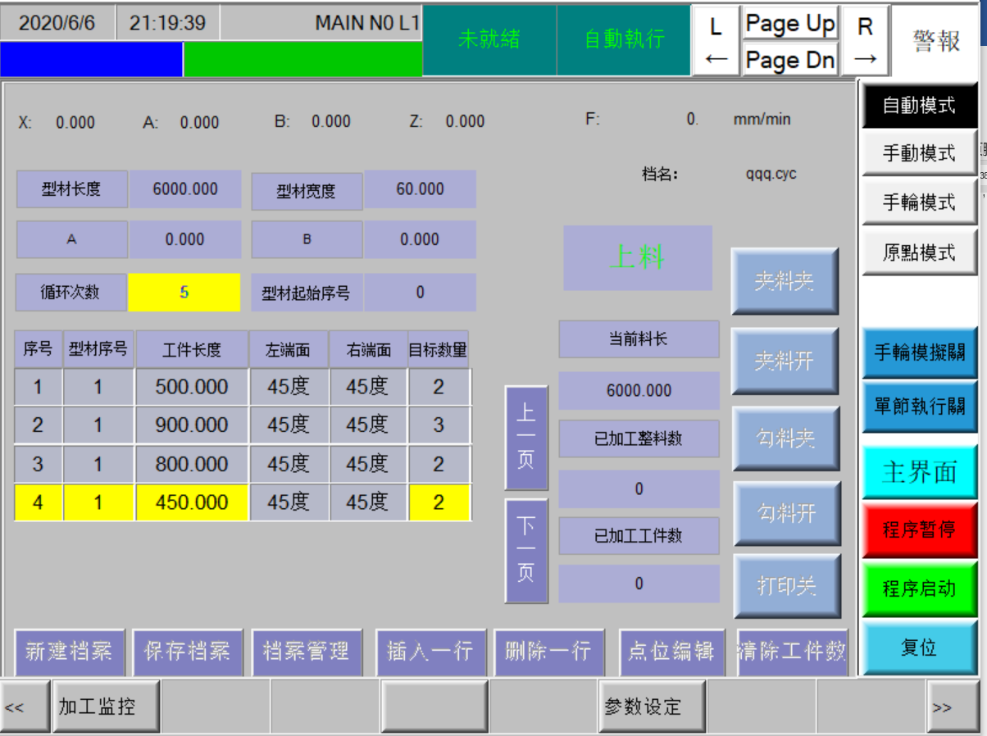
点击屏幕右侧自动模式，按启动按钮运行，在机器运行过程中，应持续监控机器运行状态。发现问题应及时处理，防止机器故障。
- 产品的主要结构概述
3.1 特点
自动上料系统可一次性摆放9根型材，能够将型材依次自动输送到自动送料系统。X轴通过伺服系统驱动送料机械手，将需要加工的型材送至切割区域。切割部分由两台主轴电机直连锯片，两锯片成90度V型安装，一次切割即能完成两个45度角；另一台主轴电机直连锯片，锯片与型材成90度安装，可完成90度型材切断。全封闭的切削空间有效地防止铝屑的飞溅；机头下方配备废料输送装置，将切割下来的废料传输到收集区域。自动出料系统能够将切割完成的成品料按次序自动摆放，整台设备可循环进行加工生产。
3.2 主要结构
该机主要由自动上料系统、自动送料系统、切割系统、自动出料系统、废料收集系统等主要部分组成。
3.2.1自动上料系统
该系统通过减速机带动同步带将型材依次放置到送料系统上。同步带上设有分离块，将相邻的两型材分离开，便于送料系统中的取料装置取料，型材放置位置应靠近前面的分离块。该系统右侧设有定位装置，使型材的右侧与定位板接触。
3.2.2自动送料系统
它是由机架、直线运动副、齿轮齿条运动副、滚珠丝杠副、伺服系统、机械手、托料装置、勾料装置等组成。机架是由大规格低碳钢矩形钢管焊接而成，焊接后经时效处理，保证了床身的刚度及稳定性；勾料装置将自动上料系统中的型材取到托料装置上并夹紧型材；机械手通过伺服系统、直线运动副、齿轮齿条运动副将型材夹紧，并输送至切割区域。
3.2.3切割系统
切割系统由机架、工作台、夹紧装置、导向装置、切割装置、防护装置等组成。机架是由大规格低碳钢矩形钢管焊接而成，焊接后经时效处理，保证了床身的刚度及稳定性；切割装置一部分由两台主轴电机直连锯片，两锯片成90度V型安装，一次切割即能完成两个45度角，锯片进给由伺服系统带动滚珠丝杠副，运行平稳，后退速度快；另一部分由另一台主轴电机直连锯片，锯片与型材成90度安装，可完成90度型材切断；导向装置便于送料系统将型材输送到切割区域；自动送料系统将型材输送到所要加工的位置后夹紧装置将型材夹紧，切割系统由上而下完成型材的切割，铝屑等废料落入废料输送系统传出。
3.2.4自动出料系统
该系统由输送装置、推料装置等组成。输送装置采用动力传送滚轮方式，即通过减速机带动托料滚轮转动，将成品料传送至一定位置后由推料装置将成品料推送到输送带上，输送带转动将成品料传送出来。
- 产品的系统说明
4.1 气动控制系统
该机床的气动控制由三部分组成：（1）自动上料系统的勾料气缸、机械手夹紧气缸；（2）切割系统的导向辊气缸、型材压紧气缸；（3）自动出料系统的推料气缸。气源由橡胶管引到设备的气源处理器入口处，通过内部管道分送到个供气点。其工作原理见气动原理图。简述如下：
4.1.1自动上料系统气路
首先自动上料系统处型材到位后，光电开关检测到型材，勾料气缸动作，将型材拉入水平辊轮上并从侧面夹紧型材；然后送料机械手夹紧气缸动作，夹紧型材。当机械手运行到勾料气缸附近时，相应的气缸变自动复位，便于机械手顺利通过。完成一个切割循环后勾料气缸、送料机械手夹紧气缸均复位。
4.1.2切割系统气路
切割系统气路由型材夹紧气缸、导向轮气缸、切割升降气缸、喷雾装置及气吹组成。当自动送料系统将型材输送至切割系统后，光电开关检测到型材，导向轮气缸动作，靠紧型材，使型材沿导向轮方向平稳运行。当型材输送到需加工的位置后型材压紧气缸按照先水平夹紧后上压紧的顺序夹紧型材。此时喷雾装置开始喷冷却液，当切割完毕后气吹装置将工作台上的铝屑清理干净，切割装置复位。此时切割系统所有气动元件复位。
4.1.3自动出料系统气路
当型材被传送带传送出切割区域至一定位置后，推料气缸动作将成品料推送到输送带上，输送带转动将成品料传送出来。
- 运输与保管
本机床在运输过程中要防止剧烈颠簸、滑动及翻倒。在出厂前及长时间放置不用时，应清理干净设备各运动副，涂抹润滑油（脂），罩好塑料防护罩，做好防尘防锈工作，详见8维护与保养。
- 安装与调试
本机在运输过程中要防止剧烈颠簸，防止机床滑动及翻到。机床运到用户使用地点，开箱检验，如无运输损伤，即可使用搬动工具将机床移至安装位置。
6.1 安装条件及安装方法
6.1.1应安装在厂房内坚硬平坦的混凝土地面上。
6.1.2环境应空气干燥、无粉尘、无腐蚀性气体，气温10～40℃。
6.1.3将机床床腿上的调平底座支好，机床调至水平，紧固调整螺栓的锁紧螺母，拆掉包装用固定板、架等用于固定机头的零件。
6.2 接电
三相四线、380V、50Hz交流电。
6.3 接地
机床机身必须接地，接地线采用黄绿双色线，其截面积不小于2.5mm²。接地后机身与主接地点之间的电阻应小于0.1欧姆。
6.4 接气
工作气压0.5MPa～0.8 MPa，把气源接在气源处理器的接头上并检查气动系统有无漏气现象。
- 使用与操作
7.1 操作前的调整
7.1.1自动送料系统靠轮的位置调整
将型材放到该机托料辊上，确保各靠轮与型材接触。
7.1.2送料机械手的位置调整
在试机过程中，根据型材截面的不同机械手的位置也要做相应调整。机械手的Y轴和Z轴的调整，分别通过伺服电机及滚珠丝杠副的调节实现，只需将所要夹紧型材的位置输入系统，机械手便能自动移动到相应位置，达到高效的目的。
7.2 工件长度试切割
试切工件长度，首先在操作界面上输入待下料长度、数量，然后按下循环按钮，该设备即能完成相应的切割。完毕后测量下工件的下料尺寸误差。
7.4操作
详见设备《操作手册》。
- 维护与保养
8.1机床导轨的润滑夏季采用40号机械油，冬季采用30号机械油每班润滑一次。每月清理一次机头内污物。
8.2气源处理器（分水滤气器、减压阀、油雾器）的调整
分水滤气器经常放水，每周清洗一次；压力表调0.5MPa~0.8MPa；油雾器注入20号机械油，并保证一定油位，油量调整到每分钟三滴左右。
8.3班后清理
机床要经常保持清洁，每个工作班后，要及时清除切屑，并擦去导轨及机床表面灰尘，导轨及齿条外露表面加润滑油并涂抹均匀。
8.4 机器初次试机及长期放置后再次使用时都应按操作手册确认参考点等参数。
- 常见故障及其排除方法
9.1当空压机及机床启动后，如果调压阀的压力达不到工作压力，应首先检查空压机输出的压缩空气是否达到工作压力，如果达到工作压力，再检查调压阀弹簧是否断裂或管道是否漏气，以便及时更换。
9.2型材加工过程中，假如切割完毕锯头退回而压紧气缸仍未松开，应检查相应电磁阀及切割机头复位处的接近开关是否动作（指示灯被点亮），并有无故障。
9.3油雾器在工作过程中发生不滴油时，应检查进口流量是否减少，油针孔是否被尘埃堵塞，发现问题及时处理。
9.4下料尺寸不准确时请按规定程序回参考点后，再进行长度定尺定位，如果长度尺寸误差不正常，则先检查参考点是否松动或移动，如有松动则应先固定好，再回参考点，确认参考点数值后进行定尺操作。
10、附图
本产品如有更改,恕不另行通知

